评价报告网上公示表
项目编号:WTT-24-349-XP预评价设计专篇 控制效果评价现状评价定期检测日常检测
项目名称 | 甘肃省嘉峪关市民宇汇商贸有限公司职业病危害现状评价报告
陪同人 | 马红艳 | 联系人 |  | 马红艳
项目地址 | 甘肃省嘉峪关市峪泉镇黄草营村
项目组长 | 陈泶瑜 | 报告审核人 |  | 洪 江
质量负责人 | 韩炜烨 | 技术负责人 |  | 蒋陕峰
项目组成员 | 周金涛 张鹏
采样时间 | 2024.12.20-12.22
影像资料 | 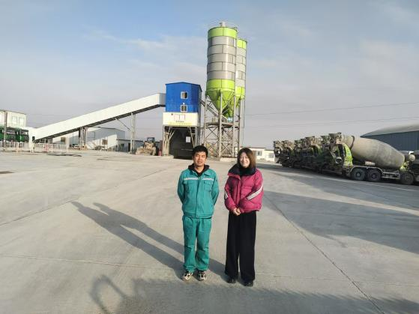 |  | 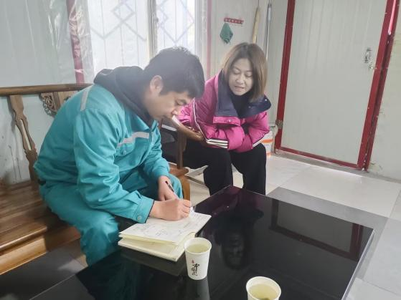
影像资料 | 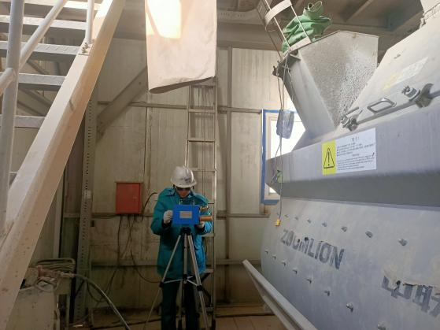 |  | 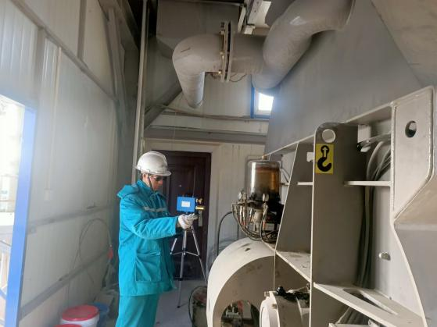
备注

